**Fumagalli Damiano (Gruppo P) DATA della PROVA = 29/04/2022 Matricola: 157547**

FisicaIOT-Labo: Esercitazione 4

# INDICE

* OBIETTIVO DELLA PROVA
* CONTESTO TEORICO
* STRUMENTI DI MISURA
* SCHEMA CIRCUITALE
* ANALISI DATI
* CONCLUSIONI

# OBIETTIVO DELLA PROVA

* **Analisi del comportamento di un circuito RC al variare della frequenza del segnale di alimentazione in onda sinusoidale**
  + **Filtro Passa Alto 🡪 CR**
  + **Filtro Passa Basso 🡪 RC**

# CONTESTO TEORICO

Di seguito elencati i **macro-argomenti** su cui si basa l’analisi della prova effettuata in Laboratorio.

## Come leggere codice colore delle resistenzeRESISTORI

* È un **conduttore ohmico**, **cioè rispetta la legge di Ohm.** Viene **costruito con materiali conduttori**, e in base al materiale si ottengono **diversi valori di Resistenza**, grandezza fisica che lo caratterizza. Essa viene **definita come un impedimento al passaggio della corrente** attraverso un oggetto solido tipicamente cilindrico.
* **La tabella a fianco rappresenta il valore della Resistenza a seconda del codice colore di un singolo resistore**

# Supercondensatori: cenni di teoria e un'applicazione praticaCONDENSATORI/CAPACITORI

* Fisicamente è **costituito da due armature/elettrodi di materiale conduttivo**, **separate** da uno strato isolante, chiamato **dielettrico**.
* Le **due armature si caricano al passaggio di corrente.**

## CAPACITÀ

È una proprietà che dipende dal materiale con cui è costruito il condensatore, e si misura in Farad [F].

**Capacità(C)[F] = Q[C]/V[V]**

## CARICA DEL CODENSATORE

* Le armature, **caricandosi**, generano **una differenza di potenziale** ai propri capi, **proporzionale** alla **quantità di carica immagazzinata**; per questo motivo i condensatori sono noti come capacitori.
* Idealmente un condensatore mantiene la carica all’infinito, ma ciò non accade nella pratica, infatti pian piano si scarica.

## SCARICA DEL CONDENSATORE

* La **differenza di potenziale ai suoi capi genera flusso di corrente nel circuito**.
* La **scarica** **finisce** quando si raggiunge una **tensione** **VC** quasi nulla

## TEMPORIZZAZIONE

* 🡪 = **Valore di tensione all’istante di tempo inziale**
* **= 1000 * 1*10^-6 = 0.001s**
* **Tempo = 5\*** 🡪 **Tempo necessario a completare la carica o la scarica del condensatore**
* Prendendo di riferimento questo parametro si imposta il generatore di funzioni con un periodo del segnale almeno di 5msNel nostro circuito il periodo vale 20ms.

## FREQUENZA DI TAGLIO

È quel valore di frequenza a cui il segnale originale di alimentazione subisce un’attenuazione di circa il 30%, infatti Vout(t) = Vin(t) / ( 🡪 (

**🡪 🡪 pulsazione angolare di taglio**

**Inoltre Vc(t) = VR(t)**

## FILTRI

Vout(t) viene prelevata ai capi del componente più lontano dal Generatore nei due circuiti sottoelencati

* PASSA ALTO = Circuito CR
  + Vout(t) = 0 per f < 1/10*ft
  + Vout(t) = Vgen(t) per f > 10*ft
  + Vout(t) subisce un’attenuazione per le frequenze intermedie, e alla frequenza di taglio deve essere il 70% del Vgen(t)
* PASSA BASSO = Circuito RC
  + Vout(t) = 0 per f > 10*ft
  + Vout(t) = Vgen(t) per f < 1/10*ft
  + Vout(t) subisce un’attenuazione per le frequenze intermedie, e alla frequenza di taglio deve essere il 70% del Vgen(t)

## IMPEDENZA CAPACITIVA

Il comportamento descritto in precedenza dei due filtri è dovuto dalla presenza del condensatore, il quale genera una impedenza capacitiva, simile a una resistenza che si oppone al passaggio di corrente…

Questa impedenza però possiede un valore non reale, ma immaginario, facendo riferimento ai numeri complessi… ( i = )

**🡪 F è la frequenza del segnale di alimentazione**

**Come si osserva Zc e f sono inversamente proporzionali**

* **Per f -> Zc -> 0 = CORTO CIRCUITO 🡺 R = 0**
* **Per f -> 0 Zc -> =CIRCUITO APERTO 🡺 R =**

# STRUMENTAZIONE

## COMPONENTI PER IL CIRCUITO

* **RESISTORE 1k**
* **CONDENSATORE 1**
* **BREADBOARD: circuito fisico su cui effettuare i collegamenti**
* **SIMULATORE online di circuiti**
* 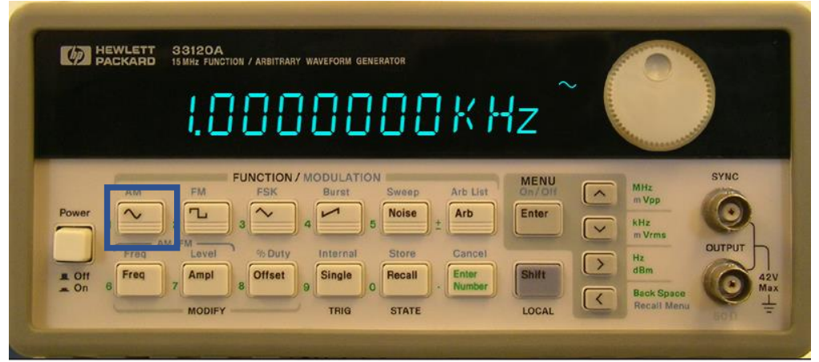**GENERATORE DI FUNZIONI** 
  + **Onda Sinusoidale**
  + **Duty cycle = 50%**
  + **Frequenza = [20 , 50, 100 , 200 , 1000 , 2000 , 5000 , 10000, 20000 ] Hz**
  + **Ampiezza 7.5V**
  + **Offset = 0V**
  + **Riquadro BLU = selezionare onda sinusoidale**

## STRUMENTI DI MISURA

* Immagine che contiene testo, interni, forno

  Descrizione generata automaticamente**Oscilloscopio**
  + Riquadro Rosso: Modifica la Scala dell’asse Y. Impostata a 2V/div
  + Riquadro Giallo: Modifica la Scala dell’asse X.
    - Affinché venga visualizzato l’intero periodo del segnale di alimentazione è opportuno impostare la scala con valori variabili per ogni frequenza selezionata.
    - **10 divisioni totali, quindi ogni sec/div è 1/10 del periodo del segnale del generatore**
  + Tra i due riquadri Rossi vi è un pulsantino con scritto Math, il quale apre il menu verde nello schermo
    - È possibile selezionare quale operazione matematica eseguire tra i segnali dei due canali (ch1 e Ch2)
    - Nella prova è stata effettuata la misura di Ch1 – Ch2
      * Ch1 = VGen(t)
      * Ch2 = VR(t)
      * Ch1 – Ch2 = Vc(t)

# SCHEMA CIRCUITALE CR

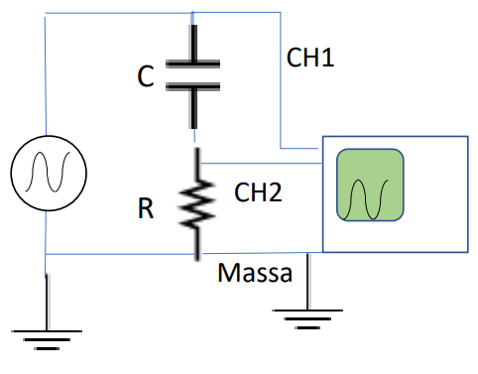

# DATI RILEVATI



CH2 / CH1 = Guadagno = Vout(t) / Vgen(t)

Al fine di trovare la frequenza di taglio si deve selezionare la zona del grafico in cui il guadagno di avvicina a 0,707 =

Come ipotizzato nella teoria, essendo in presenza di un circuito passa alto, le frequenze elevate generano il segnale in uscita quasi identico rispetto a quello di alimentazione; infatti, il guadagno (Vout / Vgen) si avvicina a 1.

## CALCOLI

**DATA LA PROPORZIONE TROVARE IN FUNZIONE DEGLI ALTRI PARAMETRI**

**P1 = ( P2 = ( SONO DUE PUNTI SELEZIONATI DAL GRAFICO I CUI DATI SONO EVIDENZIATI IN GIALLO NELLA TABELLA**

**\* (**

** ft = wt / 2 = 185Hz**

**wt** **= = = 1000 🡪 160Hz**

**Err%(wt) = (1164.435 – 1000)/(1164.435) * 100 = 14%**

## VERIFICA CORRETTEZZA

Impostando il generatore di funzioni sulla frequenza calcolata, il segnale in uscita dovrebbe ottenere un’attenuazione del 30% rispetto a quello del generatore.

10.26/14.46*100= 71% 🡪

Inoltre, il segnale ch2 e ch1-ch2 devono uguagliarsi; infatti, segnale rosso e verde hanno lo stesso picco massimo e minimo.

# SCHEMA CIRCUITALE RC

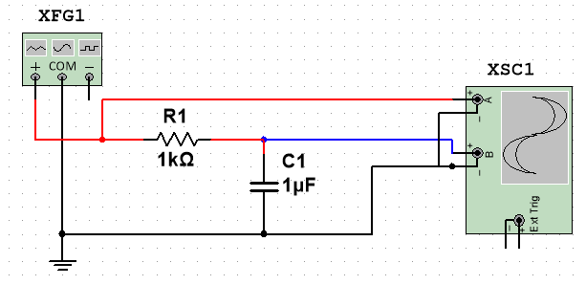

## DATI RILEVATI



Come nel caso precedente sono stati evidenziati i due punti tramite cui calcolare la wt, usando la formula riportata precedentemente…

Nel caso in esame CH2 corrisponde alla tensione sul condensatore, e come previsto dalla teoria a frequenze alte si comporta come un cortocircuito, annullando la tensione ai suoi capi

## CALCOLI

**DATA LA PROPORZIONE TROVARE IN FUNZIONE DEGLI ALTRI PARAMETRI**

**P1 = ( P2 = ( SONO DUE PUNTI SELEZIONATI DAL GRAFICO I CUI DATI SONO EVIDENZIATI IN GIALLO NELLA TABELLA**

**\* (**

** ft = wt / 2 = 146Hz**

**wt** **= = = 1000 🡪 160Hz**

**Err%(wt) = (922.77778 – 1000)/(922.7778) * 100 = 8.3%**

## VERIFICA CORRETTEZZA

Come per il caso precedente sono state verificate le seguenti condizioni:

* Gain = 0.7 = 10.10 / 14.76 * 100 = 70%
* Ch2 = Ch1-CH2